INDICAÇÃO Nº 2753/2016

Sugere ao Poder Executivo Municipal que efetue o cascalhamento em toda a extensão da Rua A, no Bairro Chácaras Beira Rio.

Excelentíssimo Senhor Prefeito Municipal,

Nos termos do Art. 108 do Regimento Interno desta Casa de Leis, dirijo-me a Vossa Excelência para sugerir que, por intermédio do Setor competente, seja realizado o cascalhamento em toda a extensão da Rua A, no Bairro Chácaras Beira Rio.

**Justificativa:**

Conforme visita realizada, este vereador pôde constatar que esta rua encontra-se sem cascalho, dificultando a vazão de água em dias de chuvas. Além disso, a via contém buracos, que dificultam o tráfego de pedestres e veículos.

Solicito com a máxima urgência o serviço, pois o local precisa de melhorias, para que acidentes possam ser evitados.

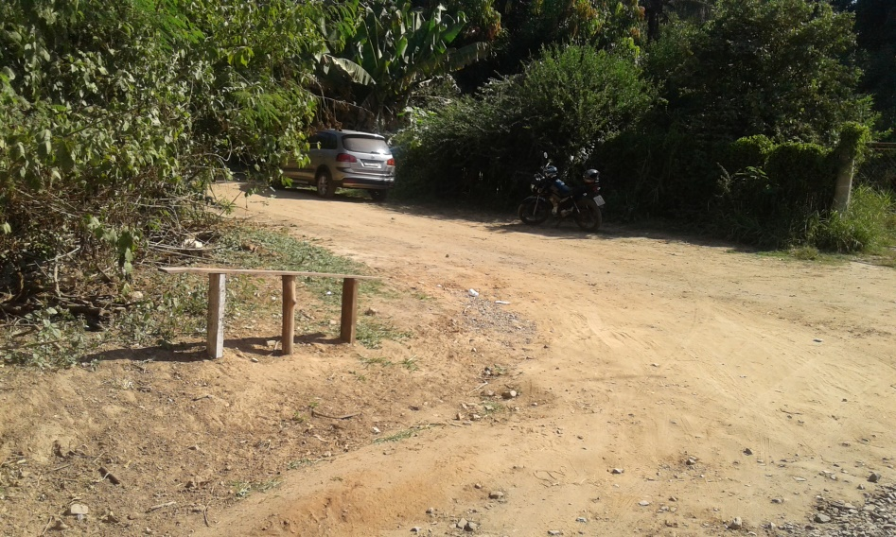

Plenário “Dr. Tancredo Neves”, em 05 de maio de 2.016.

**Ademir da Silva**

- vereador-